营运部发〔2015〕192号 签发人:李坚
关于收银台陈列品种及陈列标准通知
各门店：
为了培养顾客中药养生习惯和门店盈利能力，业务部中药组特筛选了5个品种进行收银台陈列，请门店根据收银台陈列品种和陈列标准进行陈列，并配合收银台一句话服务做好宣传。现对收银台货品陈列提出以下要求：
一、收银台货架陈列
- 陈列品种
id | 品名 | 规格 | 产地 | 10g特价 | 营销话语
85558 | 菊花 | 杭菊、5g、精制饮片 | 四川省中药饮片 | 2 | 清肝明目，清热解毒
85298 | 决明子 | 炒、5g、精制饮片 | 四川省中药饮片 | 0.5 | 清热明目，润肠通便
85432 | 桑椹 | 精选、5g、精制饮片 | 四川省中药饮片 | 1.5 | 滋阴补血，生津润燥
85568 | 桑叶 | 丝、5g、精制饮片 | 四川省中药饮片 | 0.5 | 清肺润燥，清肝明目
85570 | 荷叶 | 丝、5g、精制饮片 | 四川省中药饮片 | 0.5 | 清暑利湿，降脂减肥
注意：此小包装货品实物为“10g/袋”，电脑信息为“5g/袋”，因此零售前台下账时数量要输“2”。
2、陈列图
若门店有下列展示图相同的收银台展架，请根据图片的陈列示范进行陈列。若没有相同收银台展架的门店，请根据门店现有展架层数和宽度选择下列相近的陈列示范图进行陈列。
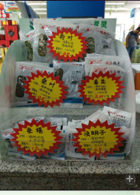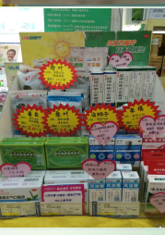
- 再次提醒：此小包装货品实物为“10g/袋”，电脑信息为“5g/袋”，因此零售前台下账时数量要换算正确。
- 可采取多种形式进行销售（找零品种、与成药联合销售和疗程用药等）。
- 门店在收到货的5个工作日内将收银台陈列以及收银台区别陈列的照片发至各片区邮箱，各片区主管于9月6日将该片区门店的陈列照片打包发至策划科邮箱。未按时发陈列照片或在营运部收集阅览照片发现未按要求陈列的，扣除片长基础管理分1分。（备注：北东街、滨江东路、玉双路、龙泉锦绣、都江堰外北街不做陈列）
6、请各片长对门店进行督促检查。9月10日起督导科在巡店或营运部抽查中，一经查出未按要求执行的门店，将按照督导标准进行处罚。

主题词： 关于 收银台 中药陈列 通知
四川太极大药房连锁有限公司 2015年8月25日印发
打印：杨雯雯 核对：谭莉杨 （共印2份）

